草莓种植AI系统

需

求

设

计

|  |  |
| --- | --- |
| **项目名称** | 草莓种植智能系统 |
| **文档撰写** | HelloWorld团队 |
| **建立日期** | 2023年5月10日 |

**目录**

1. 前言 4

1.1 编写目的 4

1.2 定义、首字母缩写词和缩略语 4

1.3 参考资料 4

2. 项目概述 5

2.1 项目背景及目标 5

2.2 运行环境 5

2.3 功能总览 6

2.3.1 识别虫害模块 6

2.3.2 ChatGPT智能问答模块 6

2.3.3 LSTM展示价格预测模块 6

2.3.4 天气展示模块 6

2.3.5 全国草莓物价展示模块 6

2.3.6 土壤的科学治理展示 7

3. 智能种植系统功能说明 7

3.1 草莓种植AI系统首页 7

3.1.1 首页界面 7

3.1.2 功能描述 8

3.2 登录页面 8

3.2.1 功能界面 8

3.2.2 功能描述 9

3.3 注册页面 10

3.3.1 功能界面 10

3.3.2 功能描述 10

3.4 商品详情 11

3.4.1 功能界面 11

3.4.2 功能描述 11

3.5 视觉识别界面 12

3.5.1 功能界面 12

3.5.2 功能描述 13

3.6 ChatGPT问答界面 14

3.6.1 功能界面 14

3.6.2 功能描述 15

3.7 LSTM价格预测界面 16

3.7.1 功能界面 16

3.7.2 功能描述 16

3.8 气象界面 17

3.8.1 功能界面 17

3.8.2 功能描述 17

3.9 土壤决策树界面 18

3.9.1 功能界面 18

3.9.2 功能描述 19

3.10 全国价格查看 20

3.10.1 功能界面 20

3.10.2 功能描述 20

4. 非功能性需求 21

4.1 浏览器兼容性管理 21

4.2 性能要求 21

# 前言

草莓种植AI系统是一个帮助农户科学治理的智能平台，我组基于YOLOV8对每个草莓的成熟度及病虫害信息进行分析预测，识别草莓常见病理并使用ChatGPT问答系统解决农户的问题，分析当前产品价格预测。基于LSTM对作物价格走势进行预测，用到echarts提供给农户更为全面的气象播报、土壤情况盐碱性的分析治理。以及展示了全国草莓均价的展示。

## 编写目的

本文档是针对“草莓种植AI系统”的软件需求分析报告。

编写本文档的目的是为了能够详细、清晰的描述“草莓种植AI系统”的需求，并在此文档基础上便于系统设计人员进行系统设计；该文档作为开发人员开发和编写测试用例的依据；同时也是作为系统后期维护时的重要参考文档。

阅读此文档的读者可以是：本系统的用户方负责人、本系统的开发方项目经理、系统架构师、系统分析员、程序员、测试人员以及相关的主要技术人员

## 定义、首字母缩写词和缩略语

* B/S：即浏览器/服务器结构，基于浏览器的使用

## 参考资料

国家标准GB/T 9385-1988《计算机软件需求说明编制指南》

# 项目概述

## 项目背景及目标

随着乡村振兴的持续发展，农业生产面临着越来越多的挑战。传统的农业生产模式不再能够满足人们对食品安全和质量的要求。同时，不同地区的自然环境、土壤质量和气候条件也对农业生产产生了不同的影响，农民需要更精准、智能的生产管理系统来提高农作物的产量和质量。

为了满足这些需求，草莓种植智能系统应运而生。该系统基于物联网、人工智能等先进技术，对草莓种植过程中的多种因素进行监测和分析，从而实现智能化的生产管理和预测。系统通过对草莓的成熟度和病虫害信息进行分析预测，及时发现病虫害，提高草莓的产量和质量；使用ChatGPT问答系统解决农户的问题，帮助农民解决实际生产问题；基于LSTM对作物价格走势进行预测，帮助农民做出更明智的销售决策；利用echarts提供给农户更为全面的气象播报、土壤情况盐碱性的分析治理，使农民更好地了解农作物生长环境，提高农作物的产量和品质。同时，系统还能够展示全国草莓均价的展示，帮助农民了解市场行情，更好地规划生产和销售策略。该系统能够有效地提高草莓的产量和质量，降低生产成本，推动农业生产的可持续发展。

## 运行环境

客户端：

Browser/Server

编译器：

Pycharm

python环境需求：

详见requirments.txt

数据库：

Mysql

框架：

Django

## 功能总览

### 识别虫害模块

用户可以选择图片进行上传检测病虫害信息，并展示虫害种类，置信度等信息

用户可以选择使用摄像头进行检测

### ChatGPT智能问答模块

基于chatgpt用户可以在对话框中进行询问虫害的治理措施，预防手段等

### LSTM展示价格预测模块

根据数据库的价格数据，可以将其展示在前端并导入LSTM模型进行预测分析

### 天气展示模块

通过echarts展示当地天气，不限于最高最低温，我们提供了跨度30天的天气数据，以及更多元的天气信息呈现

### 全国草莓物价展示模块

根据后台数据使用echarts将后台均价数据通过中国地图的形式进行展示

### 土壤的科学治理展示

使用机器学习中决策树模型，对不同土壤中钾、磷、氮元素的含量分析事宜种植什么品种的作物，展示如ph,降雨量等信息对不同作物的影响

# 智能种植系统功能说明

## 草莓种植AI系统首页

### 首页界面

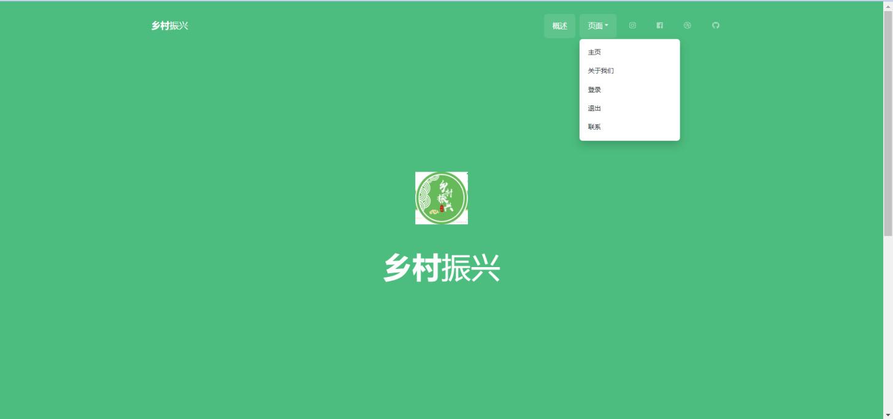

图3-1-1

### 功能描述

|  |  |
| --- | --- |
| 功能描述 | * + 用户可以下滑进入功能页面   + 在顶部可以选择超链接进行跳转至：主页、登出、联系我们、以及项目的gitee地址等 |
| 行为者 | 用户 |
| 异常消息 | |
| 无 |  |

## 登录页面

### 功能界面

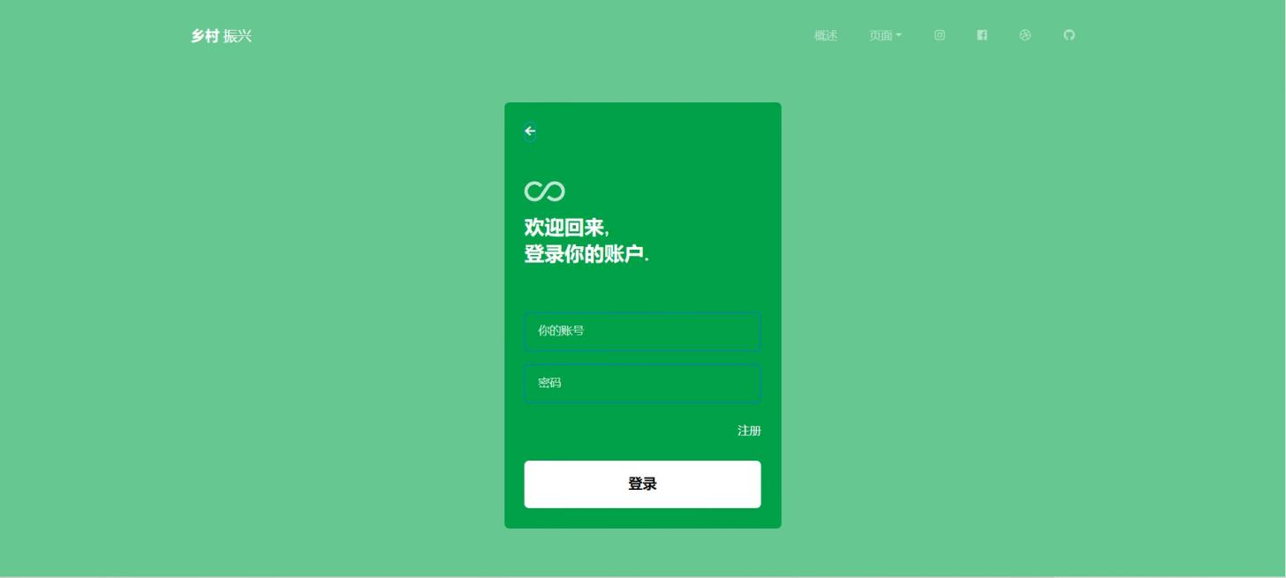

图3-2-1

### 功能描述

|  |  |
| --- | --- |
| 功能描述 | * 用户进入登录页面时，账户输入框内提示字段“你的账号”、“密码”。 * 用户进入登录页面时，密码输入框内提示字段“请输入密码”。 * 用户点击注册按钮，即可跳转到注册界面进行用户注册。 * 用户输入账号、密码，点击登录，验证正确后登录。 * 登陆后保留cookie，方便用户下次直接进入。 * 登录失败，参见下列异常消息。 |
| 行为者 | 用户 |
| 异常消息 | |
| 账号为空 | 账号不能为空 |
| 密码为空 | 密码不能为空 |
| 账户错误 | 账号填写错误 |
| 密码错误 | 密码填写错误 |

## 注册页面

### 功能界面

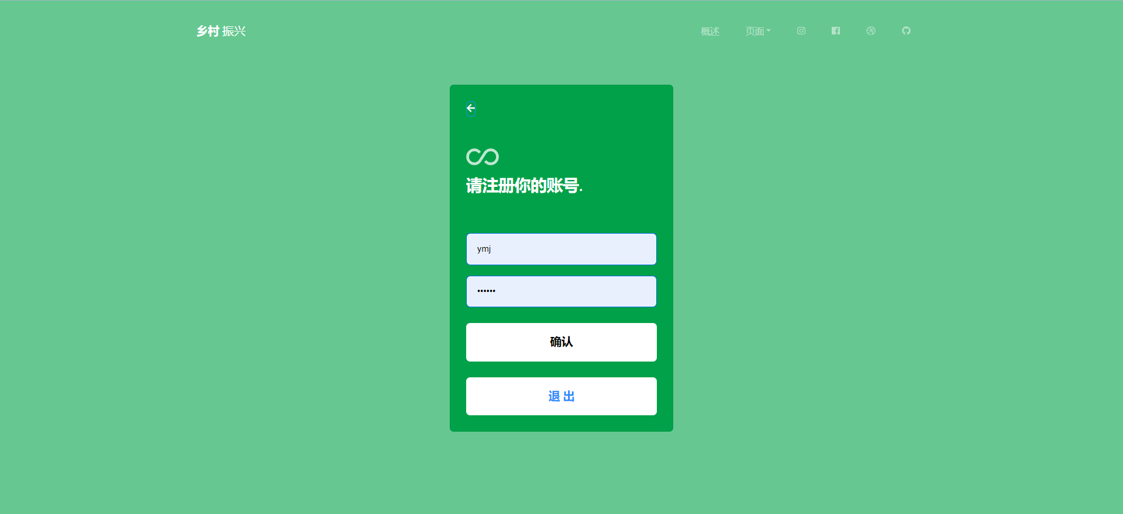

图3-3-1

### 功能描述

|  |  |
| --- | --- |
| 功能描述 | * 用户进入注册页面，填写账号密码。 * 填写完后点击确定，即可创建用户 * 当用户账号操作中止，可以点击退出 |
| 行为者 | 用户 |
| 异常消息 | |
| 账号为空 | 弹框提示手机号为空，不能注册 |
| 密码为空 | 弹框提示密码为空，不能注册 |

## 商品详情

### 功能界面

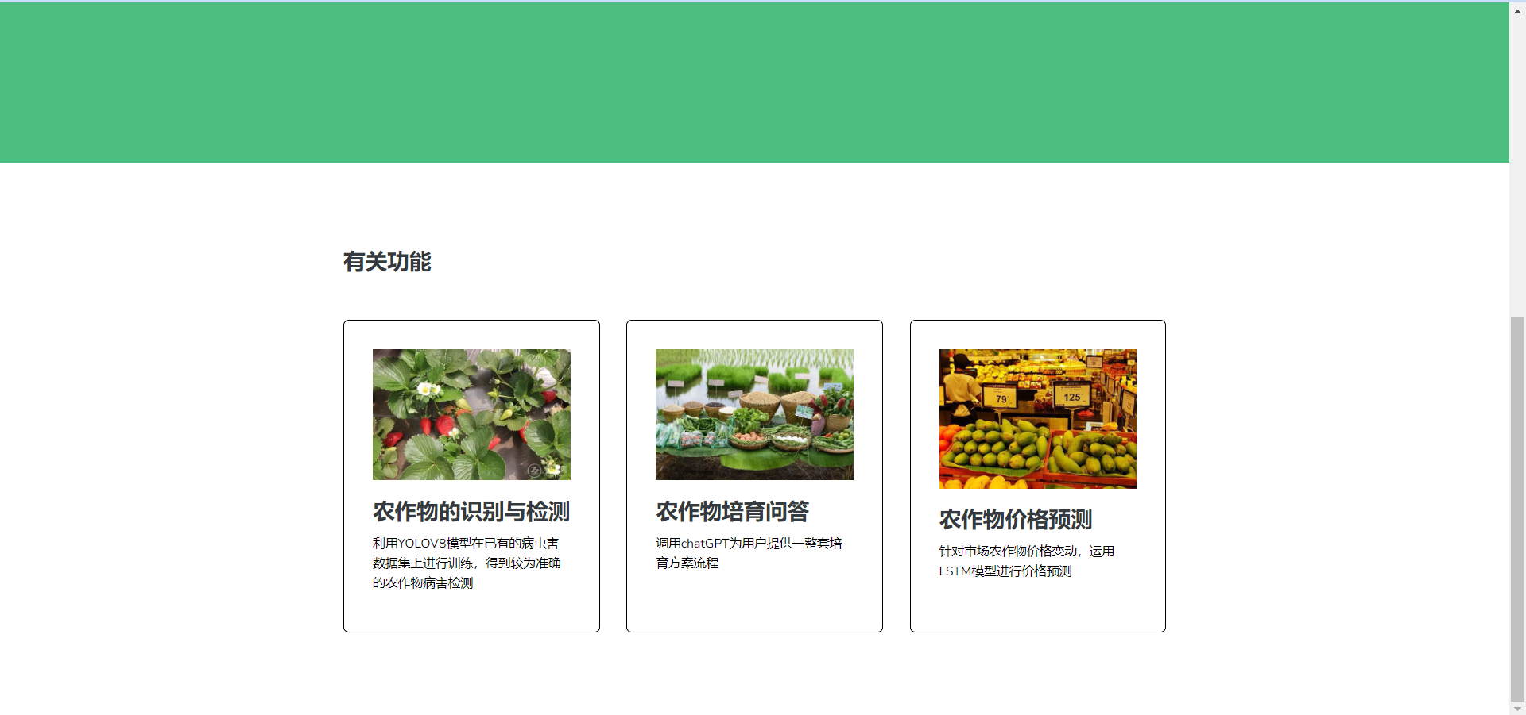

图3-4-1

### 功能描述

|  |  |
| --- | --- |
| 功能描述 | * 用户点击想进入的功能面板 |
| 行为者 | 用户 |
| 异常消息 | |
| 无 |  |

## 视觉识别界面

### 功能界面

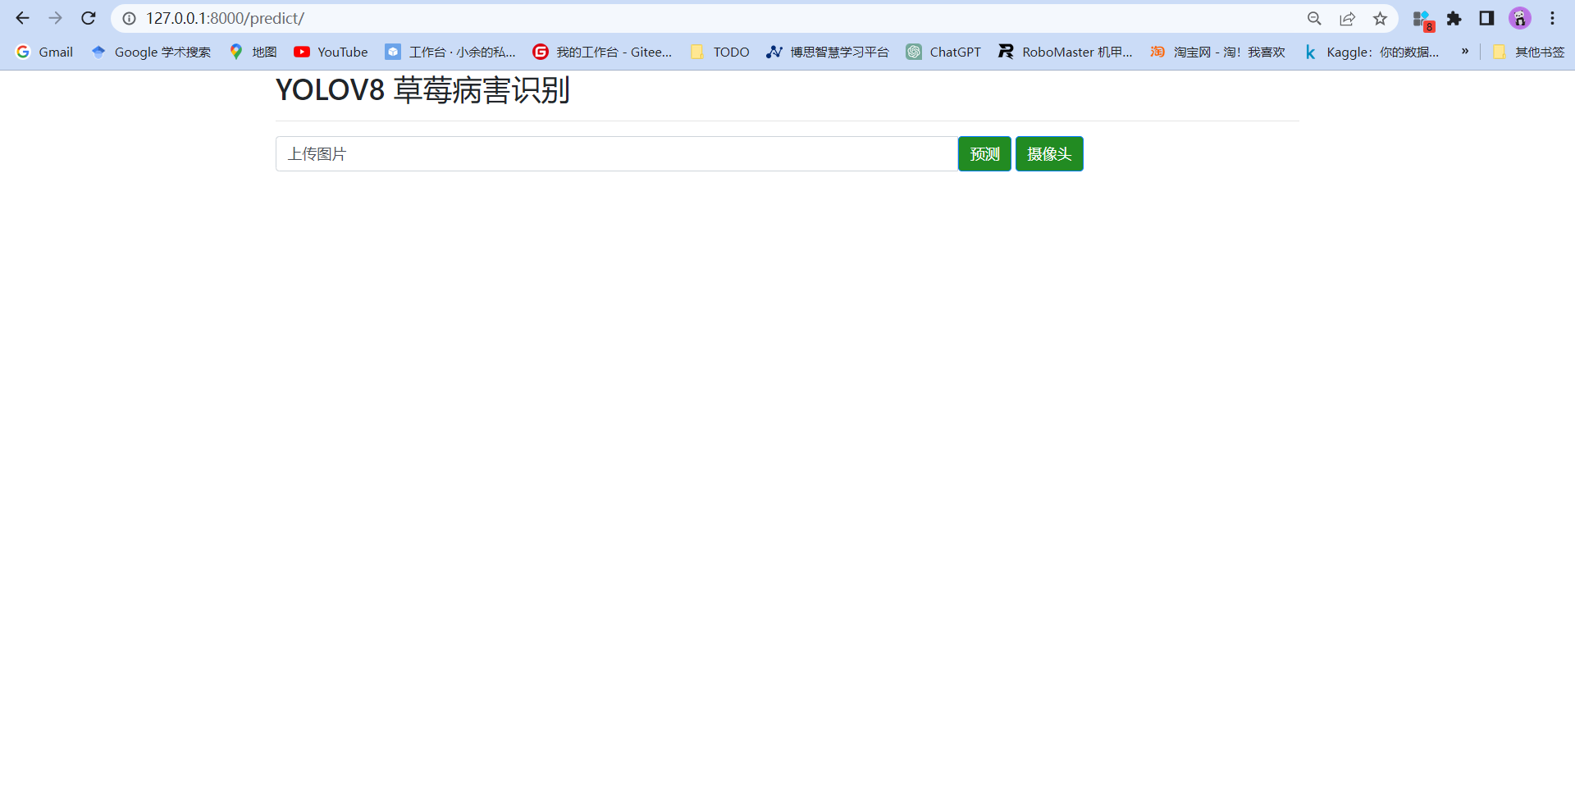

图3-5-1

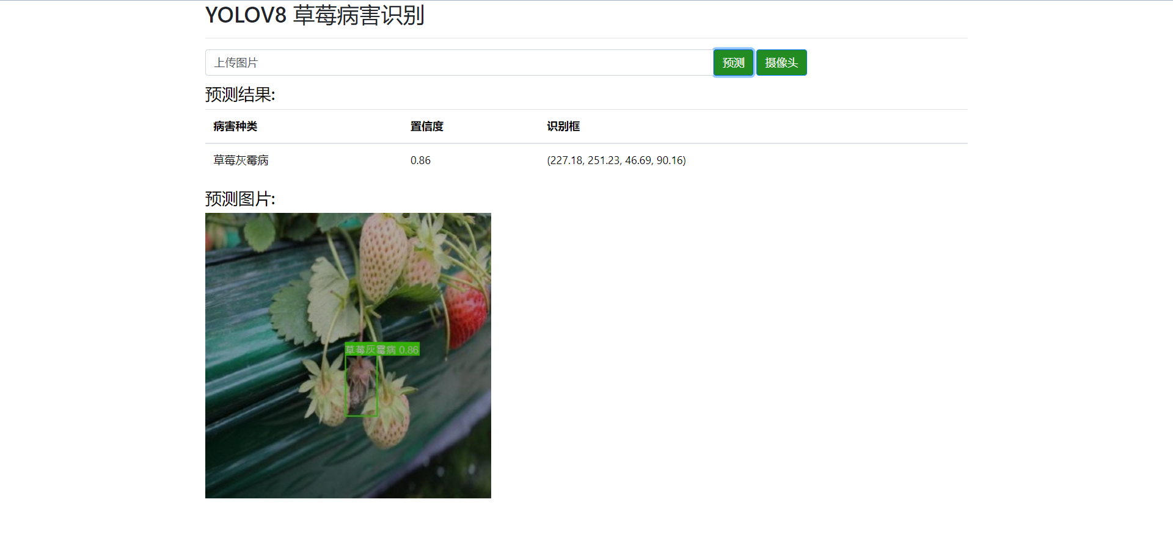

图3-5-2

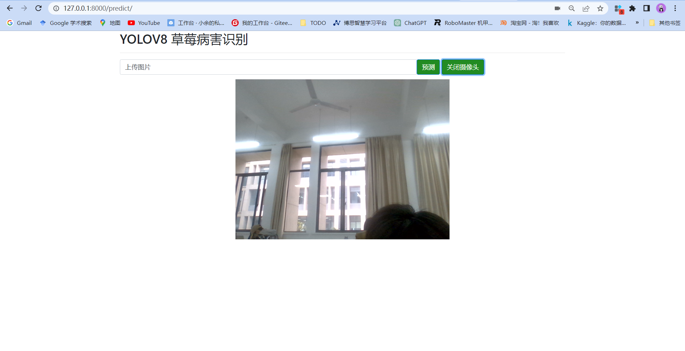

图3-5-3

### 功能描述

|  |  |
| --- | --- |
| 功能描述 | * 用户可以选择上传一张图片进行推理 * 用户可以选择打开摄像头进行推理 * 返回病害信息，打印置信度 |
| 行为者 | 用户 |
| 异常消息 | |
| 无 |  |

## ChatGPT问答界面

### 功能界面

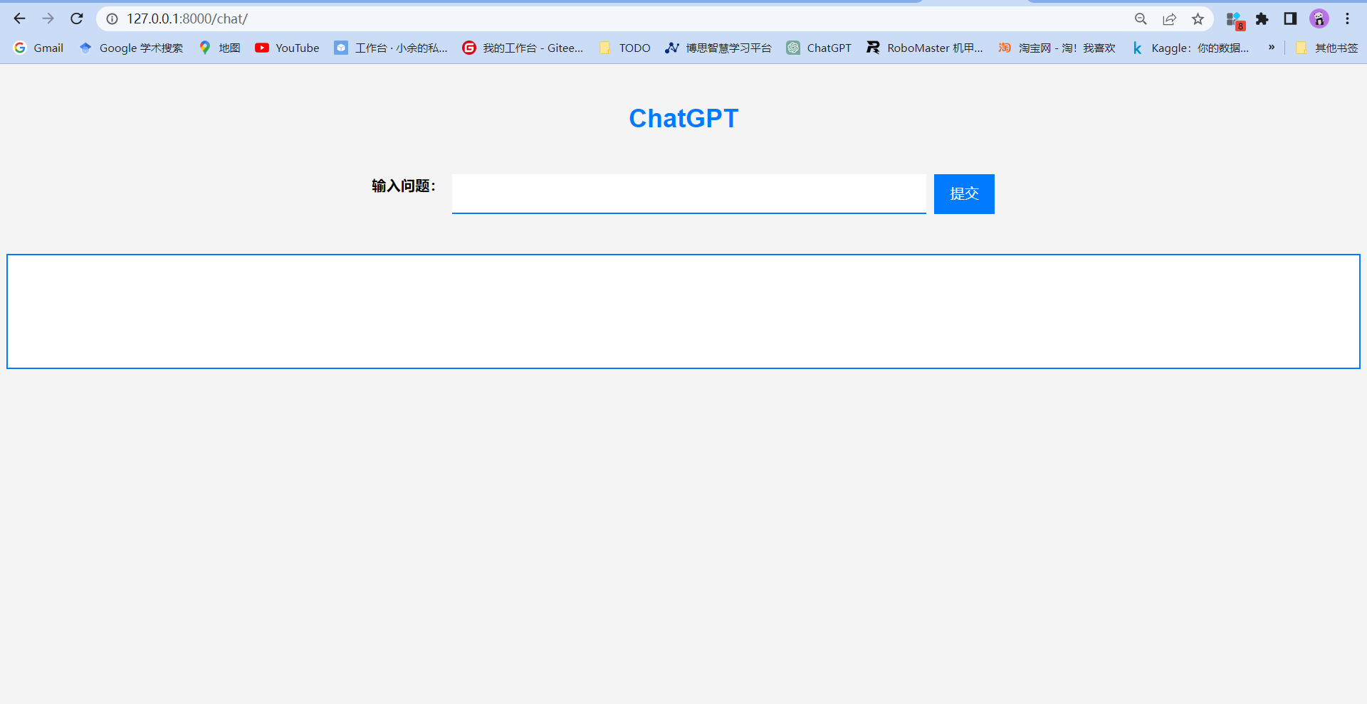

图3-6-1

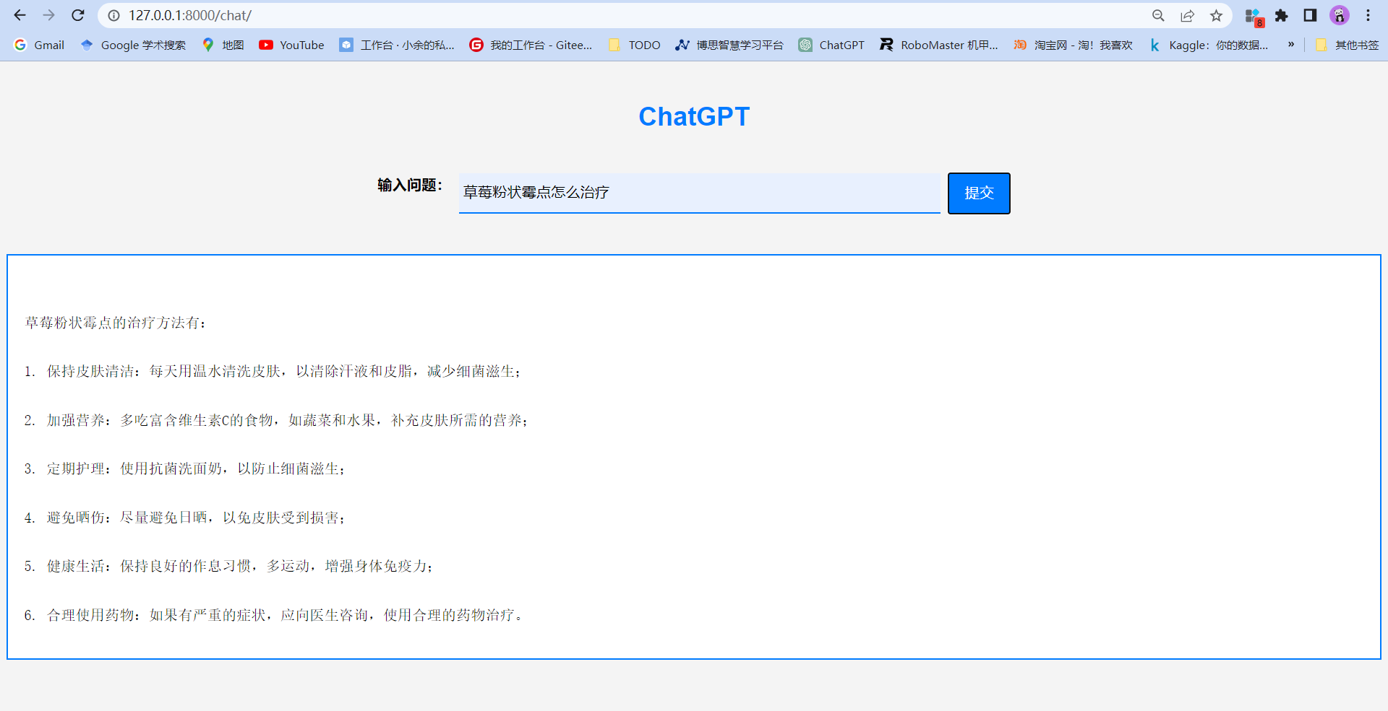

图3-6-2

### 功能描述

|  |  |
| --- | --- |
| 功能描述 | * 用户可以输入关于草莓种殖的问题，返回应对措施 |
| 行为者 | 用户 |
| 异常消息 | |
| 无 |  |

## LSTM价格预测界面

### 功能界面

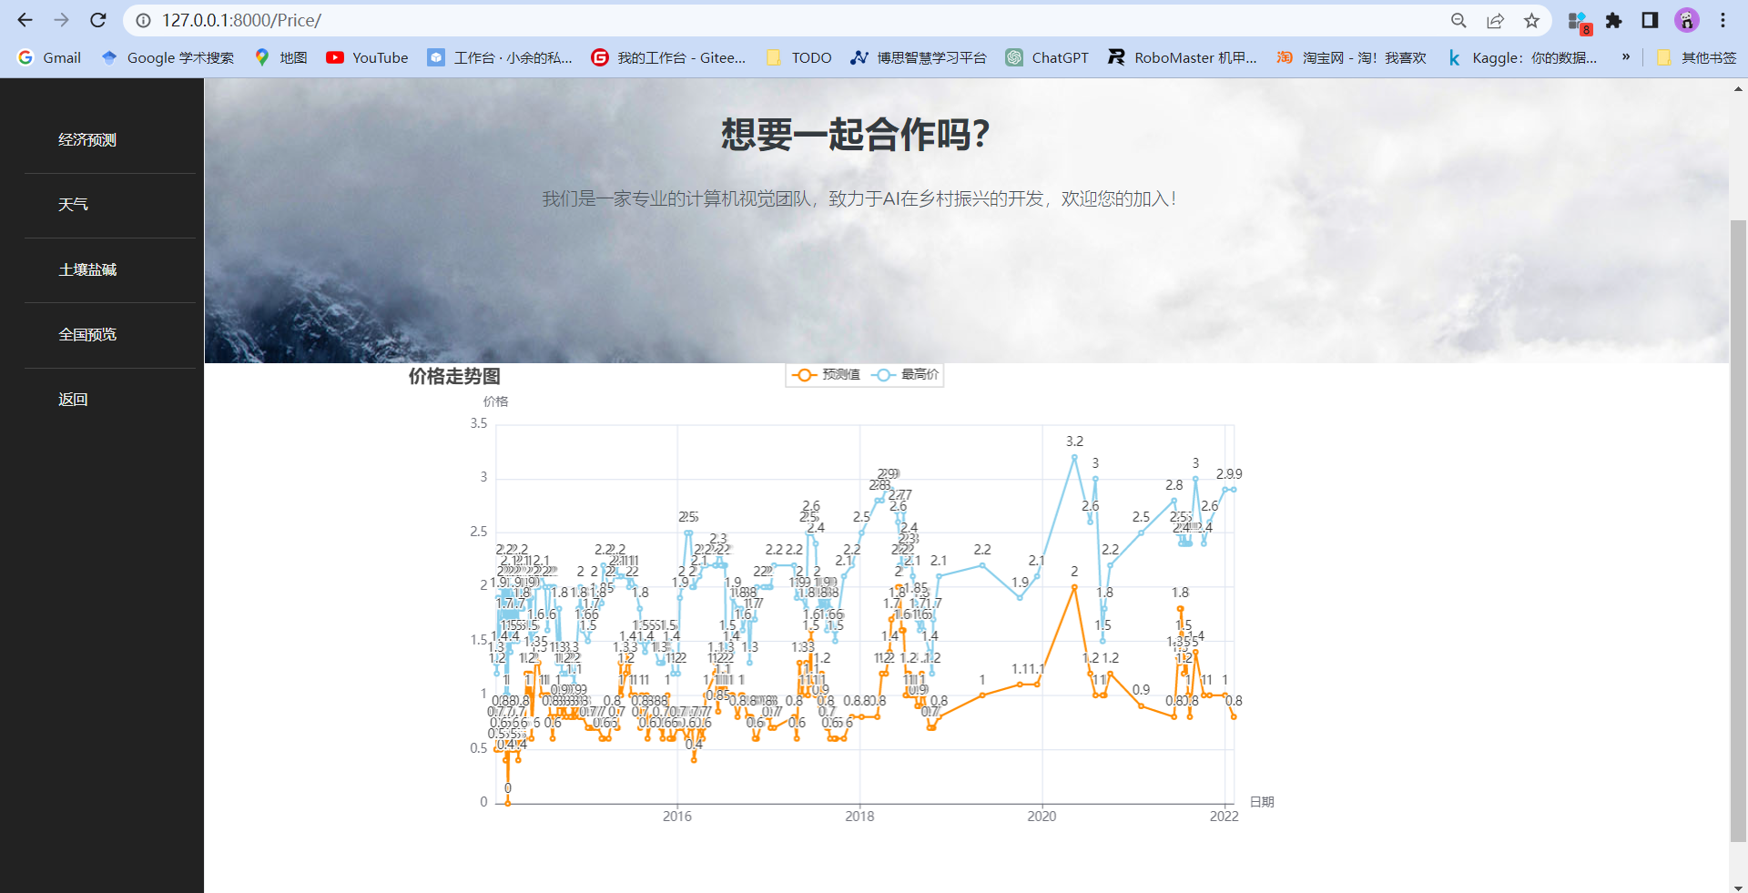

图3-7-1

### 功能描述

|  |  |
| --- | --- |
| 功能描述 | * 用户可以观察近三年的价格走势数据，并观察预测曲线 |
| 行为者 | 用户 |
| 异常消息 | |
| 无 |  |

## 气象界面

### 功能界面

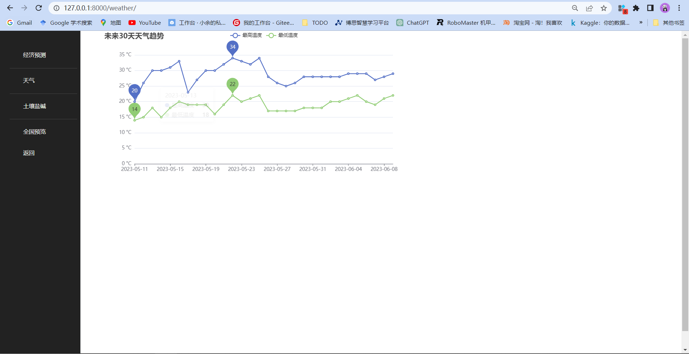

图3-8-1

### 功能描述

|  |  |
| --- | --- |
| 功能描述 | * 根据当前地址返回三十天天气 |
| 行为者 | 用户 |
| 异常消息 | |
| 无 |  |

## 土壤决策树界面

### 功能界面

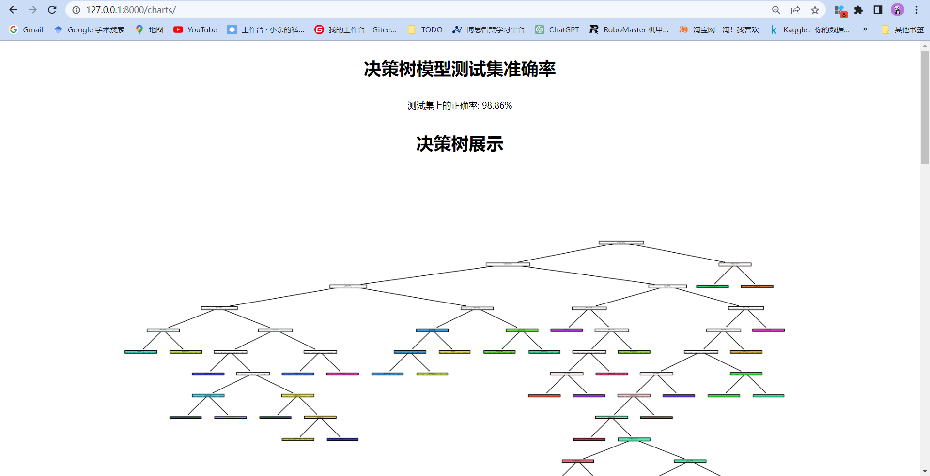

图3-9-1

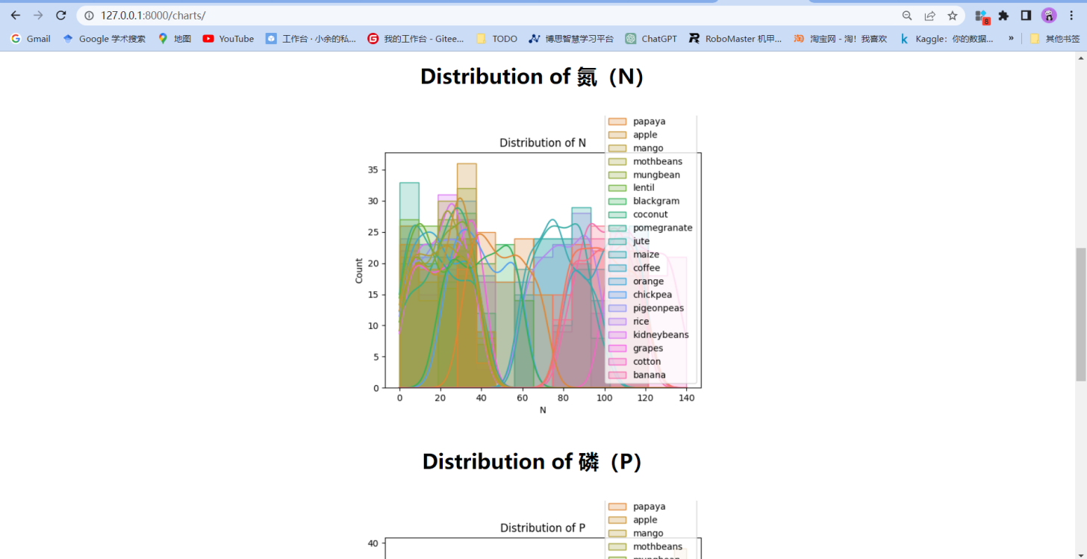

图3-9-2

### 功能描述

|  |  |
| --- | --- |
| 功能描述 | * 进入该界面后会读取数据库土壤数据，进行决策树的后台数据处理。 * 返回测试集的准确度 * 提供用户该土壤事宜种植的作物 * 展示不同作物适宜的元素区间 |
| 行为者 | 用户 |
| 异常消息 | |
| 无 |  |

## 全国价格查看

### 功能界面

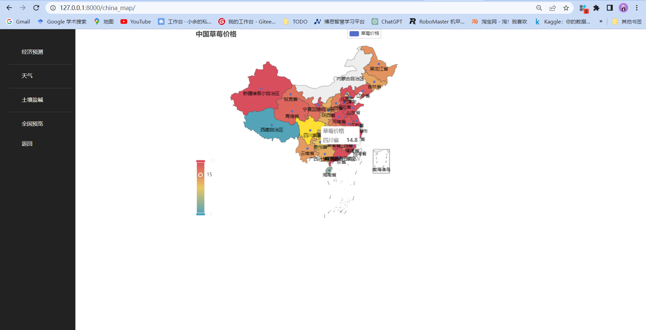

图3-10-1

### 功能描述

|  |  |
| --- | --- |
| 功能描述 | * 用户可以查看全国草莓均价 |
| 行为者 | 用户 |
| 异常消息 | |
| 无 |  |

# 非功能性需求

## 浏览器兼容性管理

要求后台在chrome,FireFox,IE8等主流浏览器以上正常运行。

## 性能要求

系统响应时间包括服务器、网络延迟、数据处理、数据库获取数据的时间，90%的功能页面在3秒内响应，处理过程比较复杂的功能页面在5秒之内作出响应。